关于兴隆台区12345政务服务便民热线平台
2023年1-6月份诉求办理情况的通报
2023年1-6月份，市12345政务服务便民热线平台交办各县区有效诉求26144件，我区共处理有效诉求11385件，占交办总量的43.55%。各项统计指标均位居前列，满意率99.45%，办结率99.20%，有效回访率99.84%，按时反馈率100%。具体情况通报如下：
一、总体情况
（一）诉求统计
1.按承办单位统计
1-6月份，区直单位和垂管单位办件量前五名分别为：区市场局2255件，占比19.81%；区城管大队1791件，占比15.73%；区城建中心1188件，占比10.43%；区住建局859件，占比7.54%；区教育局360件，占比3.16%。街道办件量前五名分别为：兴盛街道816件，占比7.17%；振兴街道458件，占比4.02%；创新街道404件，占比3.55%；惠宾街道371件，占比3.26%；兴海街道363件，占比3.19%。
2.按诉求类别统计
（1）城市管理类诉求2721件，占投诉总量的23.90%。其中反映市容市貌问题1308件，占48.07%；反映市政道路和设施类问题513件，占18.85%；反映市政道路问题313件，占11.50%；反映排水排污问题305件，占11.21%；反映城市绿化问题139件，占5.11%；反映环卫管理问题52件，占1.91%。
（2）住房和城乡建设类诉求4930件，占投诉总量的43.30%。其中反映物业管理问题2346件，占47.59%；供水问题1075件，占21.81%；反映供气问题545件，占11.05%；反映供热问题395件，占8.01%；反映供电问题225件，占4.56%；反映房屋改造问题173件，占3.51%。
（3）市场管理类诉求2385件，占投诉总量的20.95%。其中反映消费维权问题1987件，占83.31%；反映食品安全问题190件，占7.97%。
（4）环境保护类诉求594件，占投诉总量的5.22%。其中反映噪音扰民问题383件，占64.48%；反映大气污染问题163件，占27.44%；反映水污染问题18件，占3.03%。

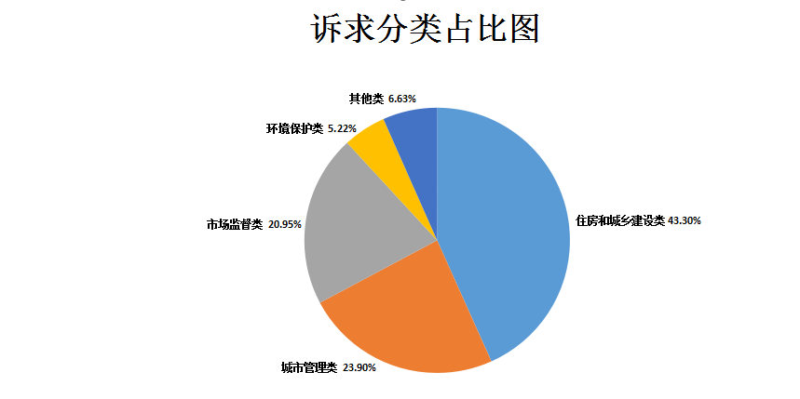
（二）承办单位评分情况
1-6月份，区平台承办的有效诉求涉及全区36家承办单位，按各项指标综合评分，兴海街道、区城建中心、兴盛街道、创新街道、兴隆街道位列前五名。
(三）人民网区委书记留言板诉求办理情况
3月份，区营商环境建设领导小组办公室下发了《关于加强人民网“领导留言板”群众留言办理工作要求的通知》，通过压实责任、明确时限、强化督办等举措，规范留言承办、核查和回复工作流程与标准，稳步提升领导留言板办理质量。1-6月份，人民网区委书记留言板共受理诉求19件，满意率100%，办结率100%，排名位居各县区第一名。
二、群众好评典型件
（一）帮助百姓解决欠薪问题。4月11日，区平台接到关于“3月10日到兴隆台区蓝色康桥F区南门33号楼商网‘炖物盘锦店’工作，离职后用人单位拖欠900元工资不予不发放”的投诉。区人社局接到案件后第一时间转送劳动监察行政执法队调查处理，经劳动监察部门协调，用人单位于2023年4月12日将诉求问题解决，诉求人拿到工资并对处理结果表示满意。
（二）接诉即办及时排除隐患。6月20日，区平台接到“兴隆台区环球电子大厦楼后(北侧)‘易源电脑’商网门前灯杆螺丝断裂随时可能倾倒，存在安全隐患。”的诉求。区城建中心接到案件后，立即安排3名专业人员进行维修，及时排除安全隐患，为老百姓解决“急难愁盼”问题。
（三）快速反应保障百姓出行安全。6月12日，区平台接到“兴隆台区步行街联通公司西侧道路路灯脱落存在安全隐患。”的诉求。区住建局相关科室负责人第一时间抵达现场，调度专业维修工人对路灯进行抢修，及时消除隐患并恢复正常照明，市民对处理结果表示非常满意。
三、存在问题
（一）不满意诉求占比较大。1-6月份，各联网单位不满意件累计71件。满意率是平台考核重要指标，也是热线办理质量和群众满意度的重要体现，承办单位未及时清理不满意件，将直接影响全区总体成绩。截至目前，还有不满意件11件，其中：振兴街道4件、区城管大队2件、区文广局2件、惠宾街道1件、渤海街道1件、兴隆街道1件，建议相关承办单位细致核实，实现合理诉求答复满意。
（二）超时反馈需加强重视。1-6月份，我区超时反馈诉求共393件。超时反馈问题的产生，反映了承办单位没有给予足够重视，为避免影响办结率和办结天数两项考核指标，建议各承办单位严格执行“话务端5个工作日内报结、网络端10个工作日内报结”的要求，对不能按时报结反馈的，及时申请延期。
（三）超期退件问题时有发生。按照《兴隆台区12345政务服务管理工作实施意见》，各承办单位接到诉求案件后，如遇诉求内容不清、诉求人无法联系等特殊情况，可在24小时内经区12345平台审核后申请退件，但仍有个别承办单位执行不到位。如，区平台于7月3日将“兴隆台区兴工街道派出所西侧的兴工街于6月30日16点该道路铺路时，沥青喷洒至本人车辆上”的诉求及时分转到区城建中心，该案件在承办单位停留了5个工作日后（7月10日）才退回平台，人为原因延长了案件整体办理时长。建议各承办单位严格按照退件时限要求，及时向区平台申请退件。
（四）多次退件问题较为严重。1-6月份，区平台共有多次流转案件48件，其中退件3次25件，退件4次15件，退件5次4件，退件6次2件，退件7次1件，退件8次1件。如，区12345平台接到多起关于美吉姆早教退费的诉求，流转过区市场局、区教育局和区文广局，上述部门均以不归我单位管理为由多次退件，累计流转6次，案件被市平台通报批评。如，“兴隆台区凤凰名店与原油田新玛特之间道路人行路，坑洼不平，影响居民出行。”的诉求案件，历时7个月，流转9次，区城建中心和兴隆街道均不接件，区营商局协调上述单位到现场核实后，最终由兴隆街道处理，此件被省委巡视组列入本轮巡视整改报告中。建议各承办单位严格履行由单位主要负责同志签字同意再申请退件的程序将案件退回区平台，同时杜绝出现“不是我局职能”“不在我中心管辖”等字眼的退件理由，明确责任主体后方可把案件退回区平台。
四、下步工作安排
（一）提高业务能力。区营商局将于第三季度开展业务培训，不断提升各承办单位承办人员的业务能力、处置技巧，确保及时高效办理企业和群众的合理诉求，有效提高诉求办理满意度。同时，强化区级承办人精准派单能力，对于没有明确权责的诉求与相关部门及时沟通，确保诉求在时限内得到有效处置。
（二）加大督办力度。针对个别部门重视程度不够、责任压得不实、推诿扯皮，以及少数承办人员责任心不强、积极性不高出现的“专找理由退，不找角度办”“过期不反馈、承诺不兑现”等问题，运用督办单、专题协调、约谈提醒以及会同纪委监委机关等形式严格督办，形成多方联动、齐抓共管、运转高效的工作新格局，切实推进12345热线平台工作提质增效。
（三）加大疑难诉求案件推进力度。为推动疑难案件解决，区营商环境建设领导小组将不定期召开专题会议对疑难诉求案件进行推动。区营商局已在智慧决策指挥系统中设立“12345疑难案件督办板块”，将于第三季度正式启用，届时区委区政府领导将对疑难案件进行督办，区营商局将全程跟踪案件进展情况。
（四）实行首接负责制。为优化完善热线工作流程、解决职能部门推诿扯皮问题,对于涉及多个单位诉求案件，首接的承办单位即为诉求办理的主责单位，应当牵头协调办理，其它承办单位要积极配合，并在规定期限内将办理结果报送至首接的承办单位汇总;不能按期办结的，应当说明理由并报告阶段性工作情况。

